
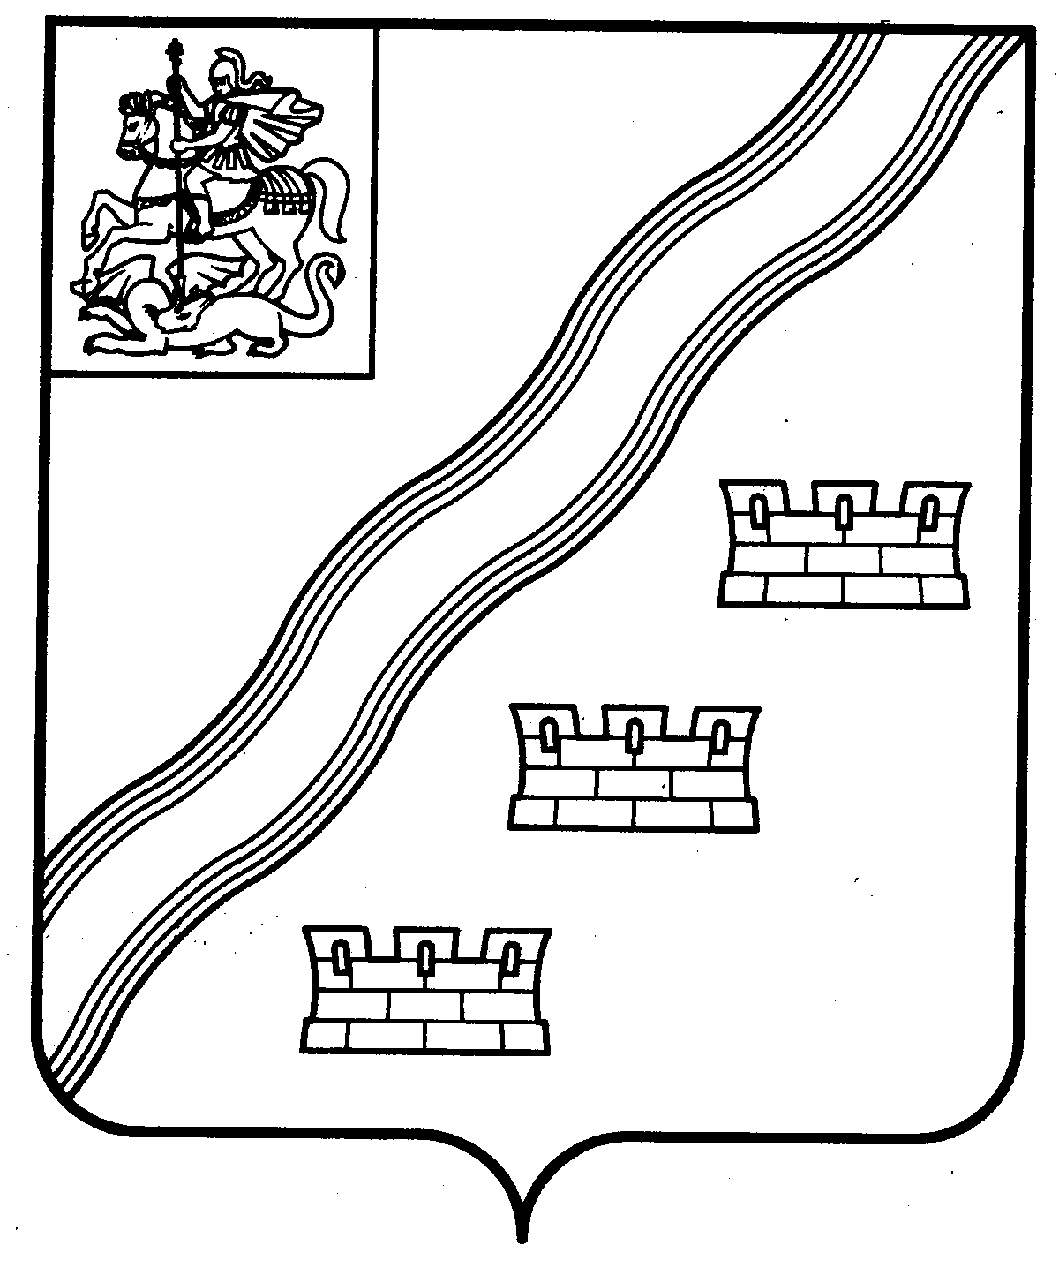
А Д М И Н И С Т Р А Ц И Я
НАРО-ФОМИНСКОГО ГОРОДСКОГО ОКРУГА
МОСКОВСКОЙ ОБЛАСТИ

ПОСТАНОВЛЕНИЕ
от _________________ № ________________
г. Наро-Фоминск

О внесении изменения в Административный регламент предоставления
муниципальной услуги «Выдача ордера на право производства земляных работ на территории Наро-Фоминского городского округа Московской области», утвержденный постановлением Администрации Наро-Фоминского городского округа от 03.03.2025 № 669

В соответствии с Федеральным законом от 27.07.2010 № 210-ФЗ «Об организации предоставления государственных и муниципальных услуг», Федеральным законом от 06.10.2003 № 131-ФЗ «Об общих принципах организации местного самоуправления в Российской Федерации», руководствуясь Уставом Наро-Фоминского городского округа Московской области, постановляю:

- Внести в Административный регламент предоставления муниципальной услуги «Выдача ордера на право производства земляных работ на территории Наро-Фоминского городского округа Московской области», утвержденный постановлением Администрации Наро-Фоминского городского округа от 03.03.2025 № 669, изменение, дополнив пункт 1.5 подпунктом 1.5.1 следующего содержания:
«1.5.1. Ордер на право производства земляных работ не требуется в случаях, предусмотренных статьей 5.2 Градостроительного кодекса Российской Федерации, а также в случаях, предусмотренных законодательством Российской Федерации.».
- Отделу по работе СМИ и интернет-коммуникациям Управления по территориальной и информационной политике Администрации Наро-Фоминского городского округа опубликовать (разместить) настоящее постановление в сетевом издании «Официальный сайт органов местного самоуправления Наро-Фоминского городского округа» в информационно-телекоммуникационной сети Интернет.

Глава
Наро-Фоминского
городского округа Р. Л. Шамнэ

